£Á£ÀÄ UÁA¢üÃ £ÁlPÀ¢£ÁAPÀ : 10.08.2018
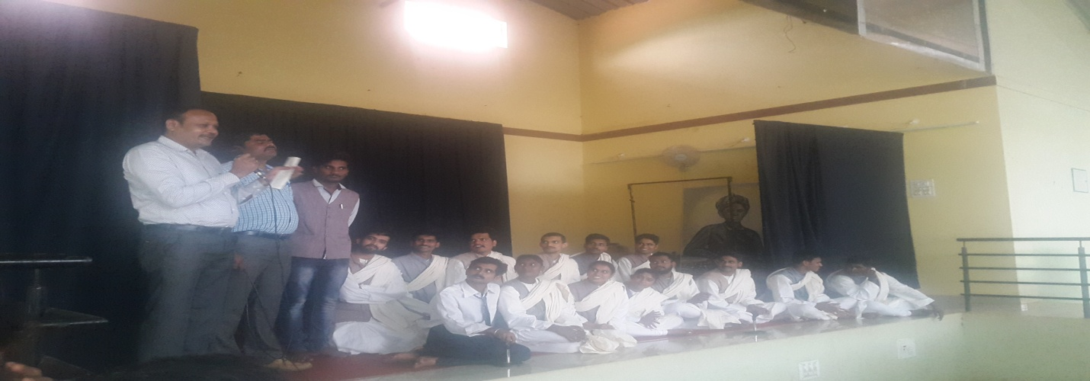
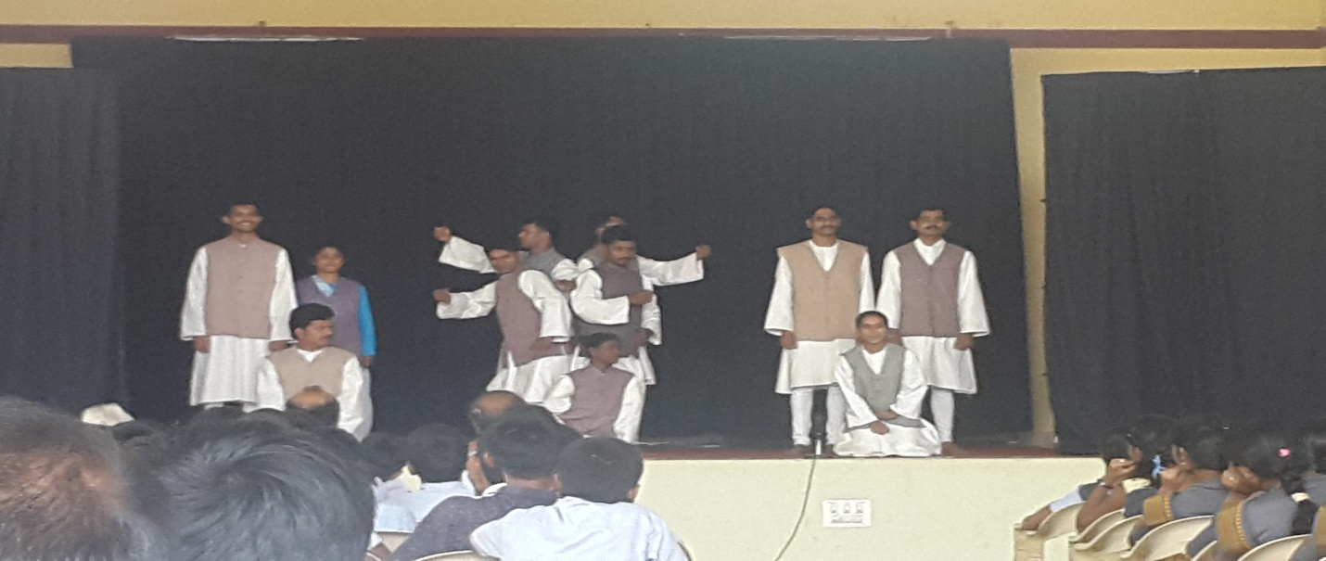

£Á£ÀÄ UÁA¢ü JA§ £ÁlPÀªÀ£ÀÄß ²æÃ PÀÄªÀiÁgÉÃ±ÀégÀ ¸ÀzÁ²ªÀ ªÀÄAUÀ® ¨sÀªÀ£ÀzÀ°è ±ÉÃµÀVj PÀ¯Á vÀAqÀªÀÅ CvÀåzÀÄâvÀªÁV ªÀÄ£À ªÀÄÄlÄÖªÀAvÉ vÉÆj¹PÉÆnÖvÀÄ.

